LAPORAN BULANAN
PROGRAM PENGEMBANGAN KEPEDULIAN DAN KEPELOPORAN PEMUDA (PKKP)
PROVINSI JAWA TENGAH TAHUN 2024
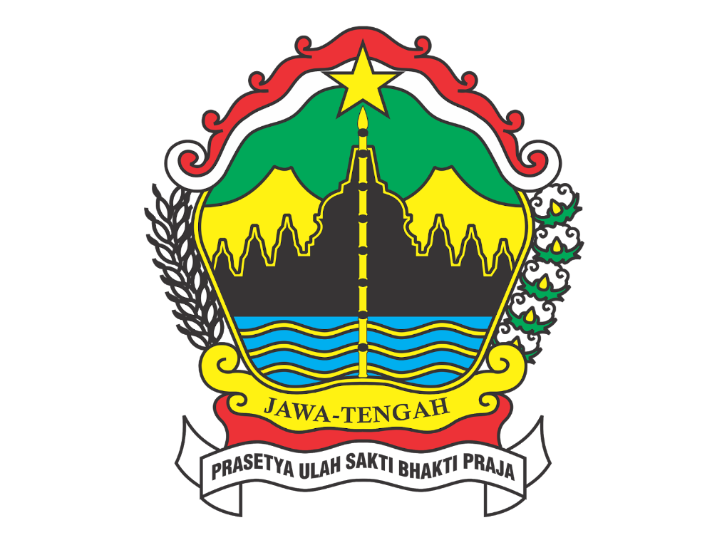

Nama Peserta PKKP : Falestina Ifana Aziz, S. Sos
Desa Penempatan : Gunturmadu
Kecamatan Penempatan : Mojotengah
Kabupaten Penempatan : Wonosobo

PROGRAM PENGEMBANGAN KEPEDULIAN DAN KEPELOPORAN PEMUDA
PROVINSI JAWA TENGAH
2024

KATA PENGANTAR
Puji dan syukur kami panjatkan kehadirat Allah SWT, berkat rahmat dan hidayah-Nya, penulis dapat menyelesaikan analisis yang dilakukan di desa penempatan, Rencana Kerja dan Laporan Bulan April Program Pengembangan Kepedulian dan Kepeloporan Pemuda (PKKP) Dinas Pemuda, Olahraga, dan Pariwisata Provinsi Jawa Tengah.
Penulis menyadari, bahwa penulisan ini jauh dari kata sempurna. Oleh karena itu, kritik dan saran yang membangun dari semua pembaca mampu menjadi perbaikan dimasa mendatang. Semoga laporan ini bisa menambah wawasan bagi pembaca dan bermanfaat untuk perkembangan serta meningkatkan ilmu pengetahuan.
Tak lupa, saya ucapkan terima kasih kepada semua pihak yang telah membantu dalam penyusunan laporan kegiatan ini, yaitu kepada:
- Dinas Pemuda, Olahraga dan Pariwisata Provinsi Jawa tengah.
- Dinas Pendidikan Pemuda dan Olahraga Kabupaten Wonosobo.
- Bapak Misbakhul Arreezqi, S.E., M.M selaku pembimbing lapangan Kabupaten Wonosobo.
- Bapak Suparman selaku Bapak Lurah Desa Gunturmadu serta seluruh Perangkat Desa Gunturmadu, Kecamatan Mojotengah, Kabupaten Wonosobo yang telah menjadi mentor dan membantu saya selama proses PKKP berlangsung.
- Segenap masyarakat Desa Gunturmadu, Kecamatan Mojotengah, Kabupaten Wonosobo yang telah banyak menyisihkan waktu untuk membimbing penulis baik secara langsung maupun tidak langsung sehingga penulis dapat menyelesaikan penulisan laporan ini.
Wonosobo, 27 April 2024
Peserta PKKP

Falestina Ifana Aziz, S. Sos

HALAMAN PENGESAHAN

Nama Peserta PKKP | : | Falestina Ifana Aziz S. Sos
Desa Penempatan | : | Gunturmadu
Kecamatan Penempatan | : | Mojotengah
Kabupaten Penempatan | : | Wonosobo

Wonosobo , 27 April 2024
Menyetujui,  Kepala Desa Gunturmadu  Suparman |  | Peserta PKKP Jawa Tengah 2024  Falestina Ifana Aziz, S. Sos
Mengetahui,  Kepala Seksi Pemuda dan Olahraga  Disdikpora Kabupaten Wonosobo  Robi’ Zakariya, S. Pd |  | Menyetujui,  Tim Teknis PKKP Jawa Tengah 2023,  Misbakhul Arreezqi, S.E., M.M
Mengetahui,
Sub Koordinator Pengembangan Kepemudaan
Disporapar Provinsi Jawa Tengah

Ray F R Aziz, S. IP, M. Si
DAFTAR ISI
KATA PENGANTAR ii
HALAMAN PENGESAHAN iii
DAFTAR ISI iv
I. PENDAHULUAN 1
A. Letak Geografis 1
B. Potensi Desa Gunturmadu 1
II. HASIL KEGIATAN BULAN APRIL TAHUN 2024 3
2.1. Hasil Kegiatan Entrepreneur 3
2.2. Hasil Kegiatan Sociopreneur 3
III. TARGET BULAN MEI TAHUN 2024 5
3.1. Hasil Kegiatan Entrepreneur 5
3.2. Hasil Kegiatan Sociopreneur 5
IV. KESIMPULAN 7
V. LAMPIRAN-LAMPIRAN 8

- PENDAHULUAN
- Letak Geografis
Desa Gunturmadu adalah Desa yang berada di sebelah paling barat di Wilayah Kecamatan Mojotengah dan merupakan salah satu dari 19 (Sembilan belas) Desa yang ada di Kecamatan Mojotengah Kabupaten Wonosobo. Desa Gunturmadu terbagi menjadi 6 (enam ) dusun yaitu Dusun Ngaglik, Dusun Plumbungan, Dusun Buaran, dan Dusun Tugu,yang berbatasan langsung dengan Wilayah Kecamatan Watumalang, sedang 2 (dua ) dusun lainnya yaitu Dusun Bandingan dan Dusun Kaligintung yang berbatasan dengan Desa Pungangan. Desa Gunturmadu terbagi menjadi 6 Rw dan 36 Rt. Jarak Desa Gunturmadu dengan Ibu Kota Kabupaten Wonosobo sekitar 11 ( sebelas ) kilometer,sedang jarak ke Kecamatan Mojotengah sekitar 12 ( dua belas ) kilometer. Adapun luas Wilayah Desa Gunturmadu adalah 381,110 Ha yang merupakan dataran rendah yang berbukit-bukit dengan ketinggian 850 M di atas permukaan air laut.
- Potensi Desa Gunturmadu
Desa Gunturmadu merupakan desa yang masuk dalam Kecamatan Mojotengah, Wonosobo. Waktu yang dibutuhkan untuk sampai ke Desa Gunturmadu yaitu sekitar 15 – 20 menit dari alun alun Kabupaten Wonosobo. Desa ini memiliki ketinggian sekitar 800 Mdpl, lahan pertanian yang luas, dan tanah yang subur, sehingga mayoritas masyarakat desa memilih menjadi petani sebagai sumber mata pencaharian mereka.
Salah satu yang menjadi potensi yang ada di Desa Gunturmadu dari hasil pertanian yaitu buah salak. Buah yang memiliki kulit bagian luar seperti sisik ular dan rasa manis ini banyak diberdayakan oleh Masyarakat Gunturmadu karena untuk intensitas panen buah ini tidak mengenal musim, dan dapat dipanen sekitar 3 bulan sekali. Selain buah salak, masyarakat juga memanfaatkan lahan mereka untuk ditanami kucai, Gunturmadu merupakan salah satu desa di Wonosobo yang menjadi pemasok kucai untuk dijual di pasaran.
Tidak hanya dari segi hasil pertanian saja. Gunturmadu juga memiliki potensi lain yaitu terdapat beberapa UMKM seperti batik tulis, pengrajin bambu untuk dibuat sangkar burung, kripik petos, sagon, kletuk, dan pengrajin balon udara yang selalu menjadi andalan Desa Gunturmadu dalam event tahunan festival balon udara Wonosobo.
- HASIL KEGIATAN BULAN MEI TAHUN 2024
  - Hasil Kegiatan Entreprenur
Pada bulan ini kami melukan pendampingan kepada salah satu UMKM yang ada di Desa Gunturmadu, yaitu pendampingan kepada Bu Aminah selaku penggiaat UMKM dengan produk Petos. Petos merupakan salah satu kripik khas dari Kabupaten Wonosobo, kripik ini mengadaptasi dari makanan khas Wonosobo juga yaitu dari Tempe Kemul, namun ada sedikit perbedaan dari kedua makanan khas ini, yaitu dari segi tekstur Petos yang renyah tidak berminyak dan memiliki ukuran kecil tidak seperti Tempe Kemul yang cenderung berminyak.
Tempe Atos atau biasa disingkat Petos ini merupakan produk kripik milik Bu Aminah yang sudah menjalankan usahanya sekitar 3 tahunan ini, berawal mula dari ilmu yang dia dapatkan dari pelatihan oleh Dinas setempat, berbekal ilmu pelatihan, Ibu Aminah membuat Petos sendiri yang pada awalnya masih dibungkus kecil dijual dengan kemasan seribuan dan dititipkan ke sekolah sekolah yang kemudian berjalan dan mendapatkan pesanan hingga omset bersih tiap bulannya saat ini dikisaran 500 ribu rupiah. Bu aminah sendiri mengklaim yang membedakan Petos Bu Aminah dengan Petos lainya yaitu dari segi bahan baku yang membuat Petosnya terasa lebih renyah.
Pelanggan kripik Petos Bu Aminah untuk saat ini sudah mencapai luar kabupaten dan bahkan mendapatkan pesanan dari luar negri, namun memang tiap bulanya pesanan tidak stabil dan pasang surut tergantung dengan kebutuhan pasar. Strategi promosi yang diterapkan Bu Aminah yaitu melakukan pesaran baik menggunakan media sosial Whatsapp maupun dititipkan ke warung langganannya.
Saat ini Bu Aminah telah melakukan pengembangan usaha, yaitu sedang merintis produk telur asin, karena kebetulan juga memiliki peternakan bebek rumahan sehingga memanfaatkan hal tersebut. Kami dari peserta PKKP Desa Gunturmadu berupaya melakukan pendampingan dengan cara melukan sosialisi tentang legalitas usaha dan akan melakukan pendampingan pembuatan legalitas tersebut secara lebih lanjut.

  - Hasil Kegiatan Sociopreneur
Kegiatan Sociopreneur yang sudah dilakukan peserta PKKP Desa Gunturmadu adalah melakukan sosialisasi dan pendampingan secara door to door kepada masyakarat Desa Gunturmadu yang telah memiliki usaha namun belum menyadari akan pentingnya legalitas usaha atas produk yang mereka miliki. Kami melakukan sosialisasi dan pendampingan secara door to door dengan tujuan dapat bertemu dan berkomunikasi secara intens langsung dengan warga. Karena menurut keterangan dari pemerintah Desa Gunturmadu, bila melakukan pertemuan secara kelompok melalui undangan, Masyarakat cenderung mengabaikan dan kurang aktif akan hal tersebut. Dan terbukti setelah kami berkomunikasi dengan warga secara langsung dan intens, memang mereka minim informasi terhadap pentingnya legalitas usaha sehingga cenderung mengabaikan hal tersebut.

- TARGET BULAN MEI TAHUN 2024
  - Hasil Kegiatan Entrepreneur
Hasil dari kegitan entrepreneur peserta PKKP terhadap usaha milik Ibu Aminah adalah kami melakukan pendapampingan terhadap usaha baru yang akan dirintis oleh Ibu Aminah, yang sebelumnya fokus terhadap produk Petos, saat ini Ibu Aminah sedang merintis produk barunya yaitu pembuatan telor asin. Kami melakukan pendampingan dengan melakukan sosialisasi, dan pembuatan PIRT dikemudian hari guna menunjang produk telur asin Ibu Aminah agar lebih baik lagi dan memperluas dari segi pemasaranya.
  - Hasil Kegiatan Sociopreneur
Hasil kegiatan sosiopreneur peserta PKKP terhadap masyarakat Desa Gunturmadu adalah melakukan sosialisasi dan pendampingan secara door to door kepada masyakarat Desa Gunturmadu yang telah memiliki usaha namun belum menyadari akan pentingnya legalitas usaha atas produk yang mereka miliki. Buah dari kegiatan ini adalah meningkatkan pemahaman mengenai legalitas usaha dan pembuatan NIB bagi pemilik usaha.
- KESIMPULAN
Dari kegiatan entrepreneur dan sociopreneur yang sudah kami lakukan, dapat disimpulkan bahwa masih ada beberapa masyarakat di Desa Gunturmadu yang belum sadar dan paham atas legalitas usaha atas produk yang mereka miliki, maka dari itu pada bulan ini kami fokus melakukan sosialisasi dan pendampingan kepada masyarakat secara door to door yang memang masih belum memiliki kesadaran akan hal tersebut.
- LAMPIRAN-LAMPIRAN
Lampiran 1. Verifikasi Laporan PKKP
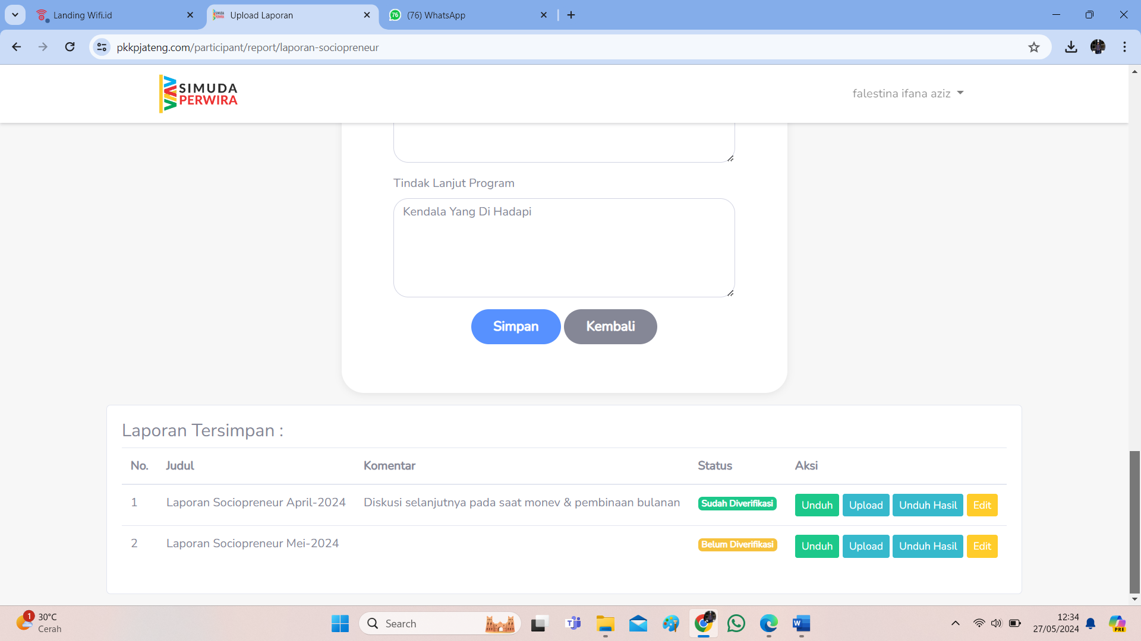
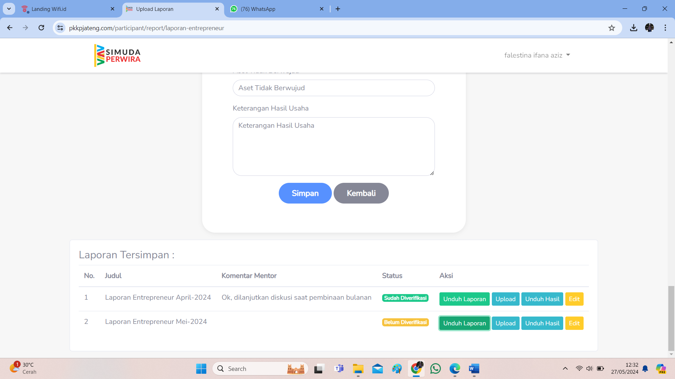
Lampiran 2. Daftar Absensi PKKP
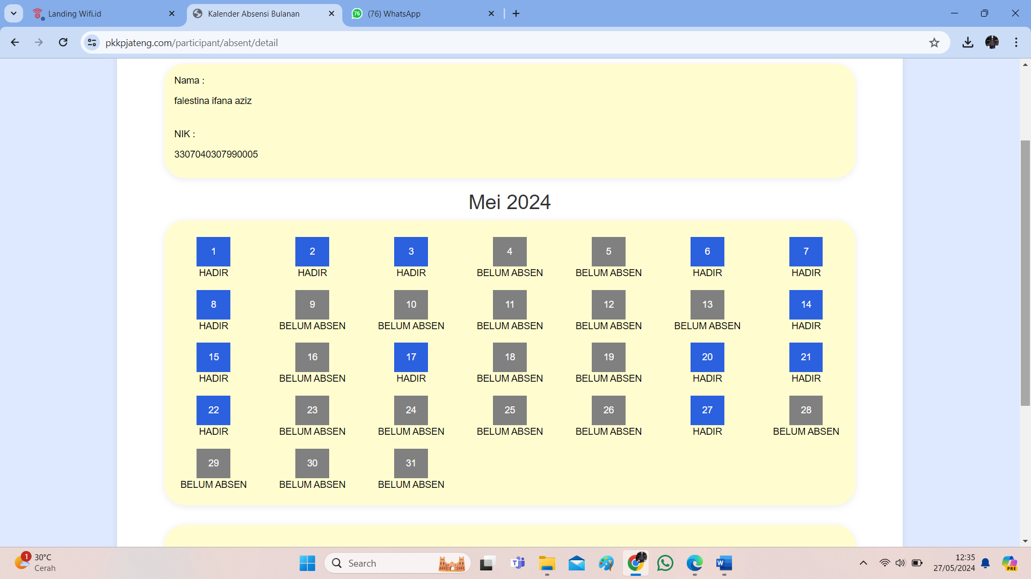

Lampiran 3. Dokumentasi Kegiatan
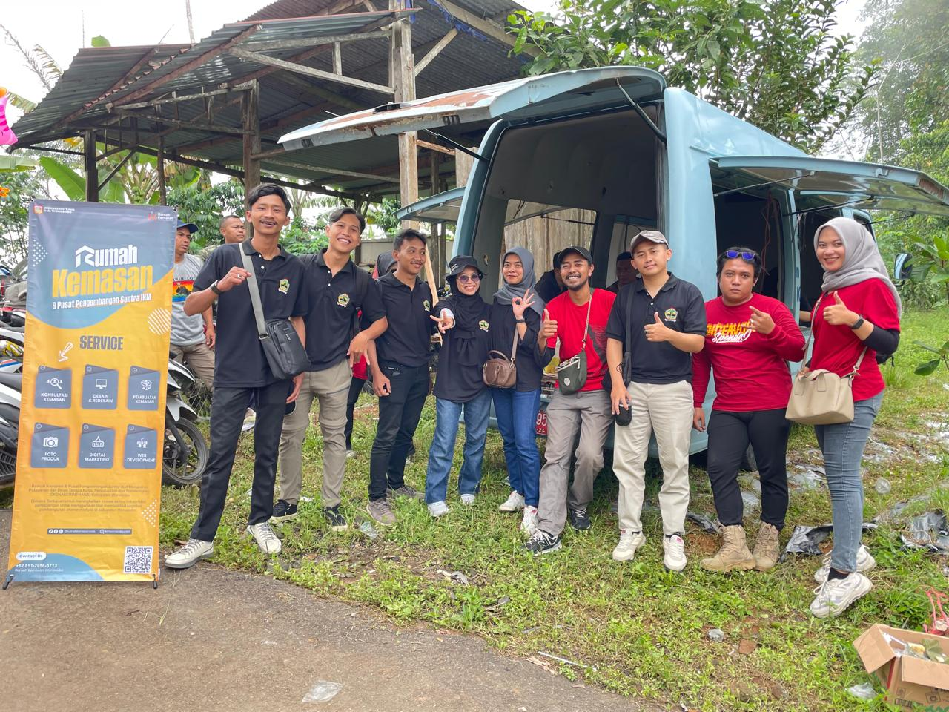
Acara Mayday Disnaker Wonosobo bersama rumah kemasan
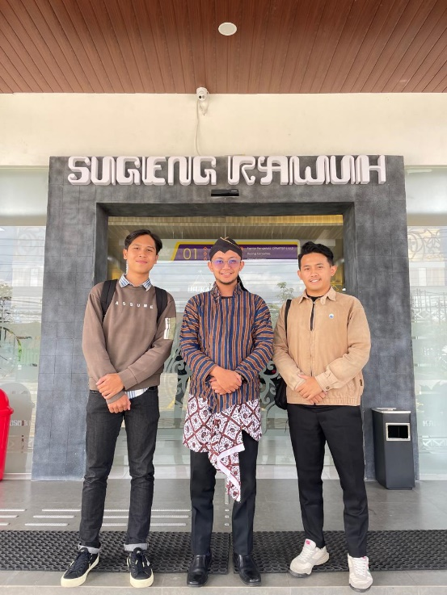
Kunjungan dan koordinasi dengan DPMPTSP Wonosobo

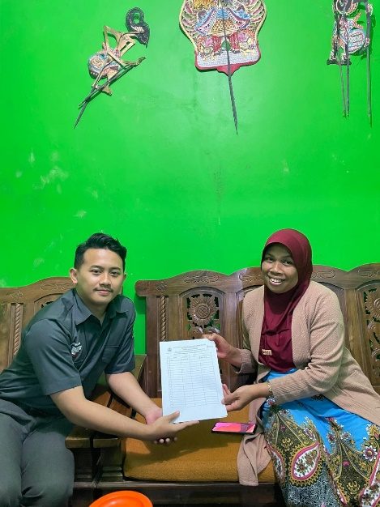
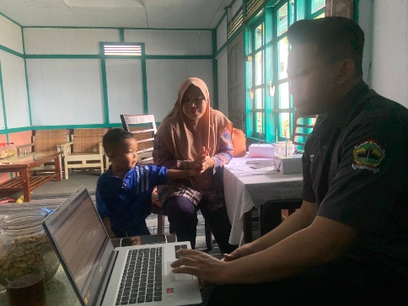
Pendataan UMKM Desa Gunturmadu
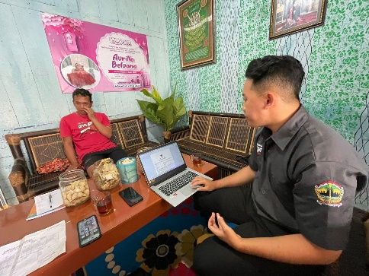
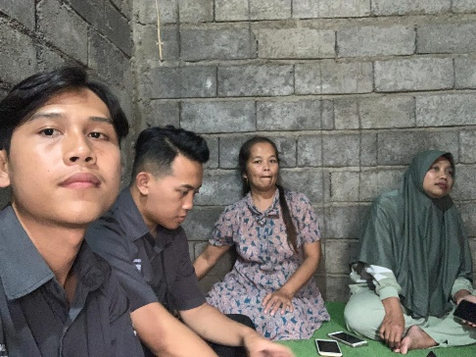

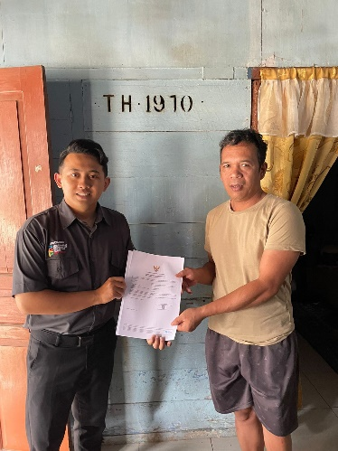
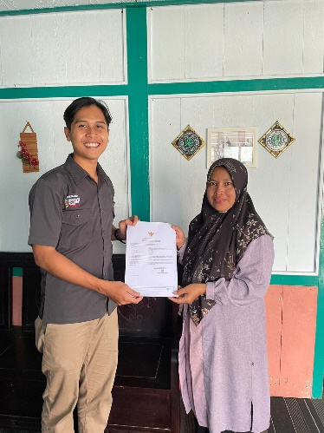
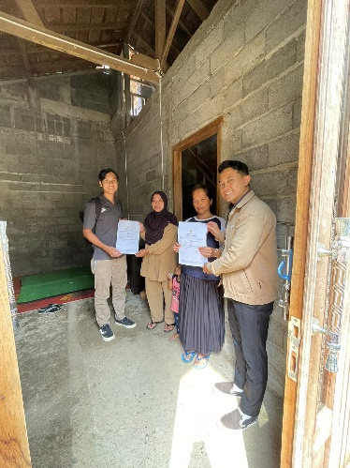

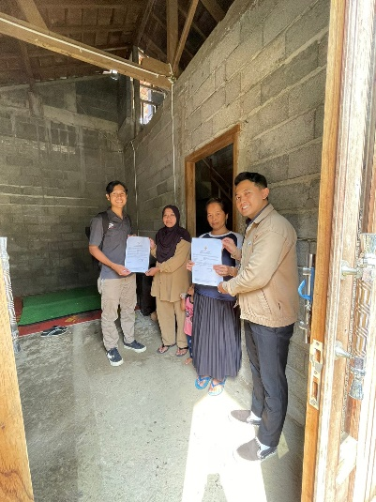
Sosialisasi dan pendampingan terhadap UMKM Desa Gunturmadu

